

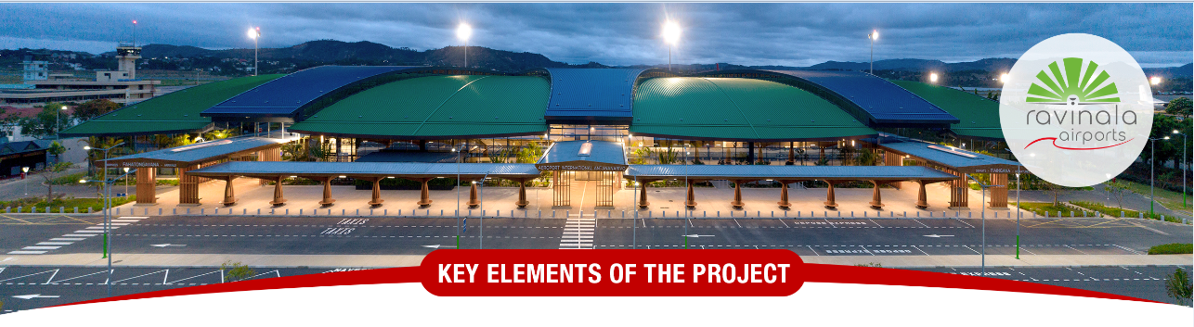
Occupation et Gestion d’un box commercial pour un opérateur dans le secteur Tourisme et information sur les produits touristiques
Dans la Zone Arrivée de l’Aéroport International - Ivato

Date d’envoi : 26 janvier 2026

Dans le cadre de l'amélioration des services d'accueil à l'arrivée des passagers internationaux et pour répondre à une demande des touristes en forte croissance de pouvoir être le mieux accueilli, Ravinala Airports est ravie de mettre à disposition un espace dans la Zone Publique Arrivée, et recherche un partenaire « Professionnel du secteur Tourisme ou groupement/association de Professionnel du tourisme, tour opérateur, agence de voyage » pour occuper et gérer :
- 1 box à usage de comptoir commercial et de représentation et d’informations touristiques
Tout professionnel ayant une expérience avérée dans l’activité, souhaitant être présent sur l’Aéroport International d’Ivato -TNR, peut manifester son intérêt, en envoyant une lettre de manifestation d’intérêt à : service.achat@ravinala-airports.aero copie à nonaero@ravinala-airports.aero en précisant l’objet : « AMI BOX TOUR OPERATOR – (le nom de votre société) », au plus tard le 06 février 2026 à 23h59.

APPEL A MANIFESTATION D’INTÉRÊT
contact@ravinala-airports.aero +261 20 22 537 34 www.ravinala-airports.aero
Suivez-nous : « Ravinala Airports Madagascar »

